**木質バイオマス認定事業者セミナー2019**

**（ご案内）**

**認定事業者各位**

**会　　員　　各　　位**

**主催：静岡県木材協同組合連合会**

平成24年7月より「再生可能エネルギーの固定買取制度」（FIT制度）が施行され、本会では林野庁ガイドラインに準拠し「自主行動規範」、「事業者認定実施要領」を定め、「関連組合員」の業務円滑化に対応してまいりました。事業者認定制度発足から7年が経過し、認定事業者数も県内東部地区を主体に43社となりましたので、認定制度の的確運用に向け、下記により研修会を開催いたします。

記

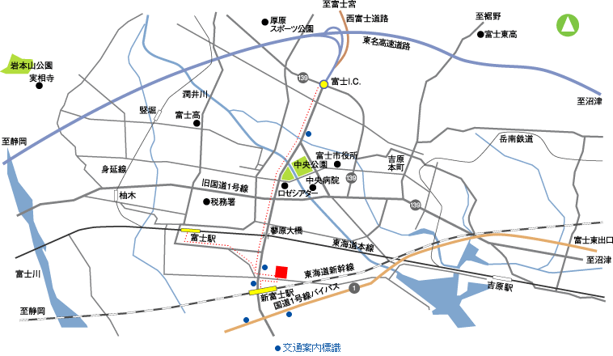



**１．開催日 ：**令和元年11月21日（木）14：00～16：00

**２．会　場 ：**「ふじさんめっせ」　会議室兼小展示場

富士市柳島189-8

　TEL：0545-65-6000

**３．講　師 ：** 一般社団法人 日本木質バイオマスエネルギー協会

専門調査員 兼 特別研究員　前川洋平　氏

**４．内　容 ：** ① 発電利用に供する木質バイオマス証明の

「事務手続」、模範となる「好事例」等

実務に関すること、及びFIT制度の動向等

について

② 意見交換（質疑応答）

**５．指定研修 ：** 認定事業者の「指定研修」といたしますので、

**県木連よりバイオマス認定を受けている会員は、必ず受講願います。**

**６．申込み ： 来る10月25日（金）までに、**所属木協宛お申込み願います。

**７．事務局 ：** 静岡県木材協同組合連合会（担当：大西佐和、新木信吾）

〒420-8601　静岡市葵区追手町9-6　静岡県庁西館9階

TEL:054-252-3168　FAX:054-251-3483

Mail：[s-mokuren@s-mokuren.com](mailto:s-mokuren@s-mokuren.com)

**【受講申込書】上記の期限までに「所属木協」宛、お申し込み願います。**

**● 認定事業者 = 指定研修対象者**

|  |  |  |  |  |
| --- | --- | --- | --- | --- |
| **認定番号** | **事業者名** | **受講者名** | **電　話** | **所属木協** |
|  |  |  |  |  |
|  |  |  |  |  |
|  |  |  |  |  |

**● 申請希望者等**

|  |  |  |  |
| --- | --- | --- | --- |
| **事業者名** | **受講者名** | **電　話** | **所属木協** |
|  |  |  |  |
|  |  |  |  |
|  |  |  |  |

**● 質問事項等**

|  |
| --- |
| **※ 日頃の運用実務等に関し、「講師に対するご質問」があれば、お書きください。** |